**Relembrando algumas coisas:**

Git update

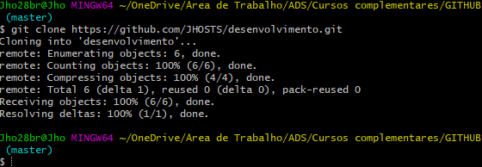

Git clone  
  
**cd desenvolvimento**

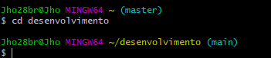

Controle de versão local:

